商务部公告2012年第39号 公布《粽子》（SB/T 10377-2004）国内贸易行业标准第1号修改单
【发布单位】商务部
【发布文号】公告2012年第39号
【发布时间】2012-7-17
【实施时间】2012-7-17
商务部批准国内贸易行业标准《粽子》（SB/T 10377-2004）第1号修改单（详见附件），现予公布，自批准之日起实施。
附件：《粽子》（SB/T 10377-2004）第1号修改单
商 务 部
2012年7月17日

附 件
《粽子》（SB/T 10377-2004）第1号修改单
本修改单经商务部于2012年7月17日以商务部公告[2012]39号批准，自批准之日起实施。
修改事项如下：
原标准中：
表5 理化卫生限量指标
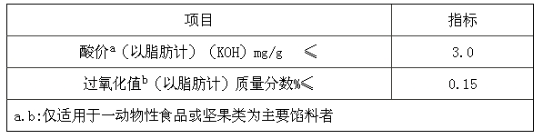
修改为：

表5 理化卫生限量指标
